BAB II
LANDASAN TEORI
2.1 Batik
Indonesia merupakan bangsa yang besar dan kaya akan kebudayaannya. Salah satu budaya yang saat ini masih bertahan adalah batik. Batik merupakan hasil karya seni yang sangat luar biasa dan patut dibanggakan. Bahkan, United Nations Educatinal Scientific and Cultural Organization (UNESCO) mengakui sekaligus menetapkan batik Indonesia sebagai warisan pusaka dunia (Supriono, 2016: 3).
Jauh dari itu batik sudah melewati beberapa zaman, dari zaman prasejarah, kerajaan, penyebaran agama, kemerdekaan, hingga era globalisasi sekarang ini. Amri Yahya menjelaskan seperti yang dikutip oleh Supriono, bahwa batik sebagai karya seni yang banyak memanfaatkan unsur menggambar ornamen pada kain dengan proses tutup-celup (Supriono, 2016: 7).
Batik merupakan ekspresi budaya yang memiliki makna simbolis dan nilai-nilai filosofi suatu masyarakat (Supriono, 2016: 14). Karya seni batik memilki daya tarik, keunikan dan bernilai tinggi. Oleh sebab itu karya seni batik dapat menjadi sebuah simbol identitas suatu bangsa, yang memiliki beragam suku serta kekayaan alam yang melimpah.

Bahkan dari sebuah batik dapat pula menunjukan asal daerah seseorang dengan dilihat dari corak atau motif batik yang dikenakannya. Dari sebuah motif batiknya pula kita dapat mengetahui sesuatu hal yang lain, misalnya apabila di dalam batik tersebut menggambarkan motif pohon bambu, maka di daerah tersebut biasanya dengan mudah didapatkan pohon bambu.
Dalam perkembangannya karya seni batik dapat menjadi sumber penghasilan serta membuka sebuah lapangan pekerjaan bagi masyarakat sekitar. Dengan terciptanya industri atau lapangan pekerjaan maka mampu menciptakan perekonomian masyarakat dapat lebih terjamin dan sejahtera.
Terbukti dari hasil wawancara yang telah penulisan lakukan dengan pemilik rumah batik di daerah Tasikmalaya. Beliau mengatakan, membatik dapat menciptakan sebuah lapangan kerja bagi masyarakat sekitar khususnya ibu-ibu, agar dapat memiliki penghasilan sendiri tanpa harus bergantung kepada suami.
2.2 Batik Tasikmalaya
2.2.1 Sejarah Batik Tasikmalaya
Seni dan keterampilan membatik di Tasikmalaya diperkirakan telah ada sejak kerajaan Tarumanegara antara abad ke-7 hingga abad ke-9. Keyakinan itu berhubungan dengan keberadaan pohon tarum yang banyak tumbuh di Tasikmalaya, yang kemudian diketahui pohon tersebut digunakan sebagai bahan pembutan batik kala itu (Supriono, 2016: 100). Ketika itu nenek moyang dalam proses pembuatan batik menggambarkan corak-corak atau motif dengan cara memanfaatkan keadaan alam sekitar.

2.2.2 Perkembangan Batik Tasikmalaya
Perkembangan membatik di Tasikmalaya disebabkan oleh perpecahan dari kerajaan, yang mengakibatkan masyarakatnya berpindah ke daerah-daerah baru.
Masyarakat yang memilih untuk pindah dari lingkungan kerajaan, kebanyakan dari mereka merupakan pengusaha atau pengerajin batik. Batik yang dihasilkan merupakan percampuran antara corak batik pekalongan, batik tegal, batik banyumas, dan batik Kudus dengan aneka motif dan warna (Supriono, 2016: 101).
Hingga saat ini industri maupun rumahan batik ada beberapa yang masih bertahan dan terus memproduksi batik khas Tasikmalaya. Beberapa desa yang masih aktif berproduksi hingga sekarang antara lain Desa Wurug, Desa Sukapura, Desa Mangunraja (Supriono, 2016: 101). Salah satu daerah penghasil batik atau pengerajin batik yaitu di daerah Cigeureung di Kota Tasikmalaya. Lalu motif-motif khas batik Tasikmalaya yang ada disana masih tetap terjaga dan memiliki kualitas yang sangat bagus.
2.2.3 Company Profile Agnesa
Perusahaan Agnesa berdiri pada tahun 1970 oleh Bapak H. Cacu Darsu di jalan Ciroyom Rt. 03 Rw. 10, Kelurahan Nagasari, Kecamatan Cipedes Kota Tasikmalaya. Pada awal berdirinya perusahaan ini belum memiliki nama toko atau brand sendiri. Seiring dengan berjalannya waktu dan bertepatan tahun 2000 barulah Bapak H. Cacu Darsu berserta istrinya Hj. Enok Sukaesih memutuskan untuk membuat sebuah brand batik yang bernama Agnesa. Pembuatan nama brand batik Agnesa tersebut terinpirasi dari gabungan nama anak-anak Bapak H. Cacu Darsu dan Ibu Hj. Enok Sukaesih.
Berawal dengan 6 orang karyawan, Bapak H. Cacu Darsu bertekad untuk mengembangkan usaha batik tradisional dengan metode cap dan tulis. Kemudian pada waktu itu di Kota Tasikmalaya terdapat lebih dari 100 orang pengarajin batik tradisional. Akan tetapi dengan perkembangan waktu dan teknologi melahirkan suatu permasalahan atau persaingan. Terutama munculnya tekstil motif batik dan batik printing pada tahun 1980, yang pembuatannya terbilang cukup cepat karena menggunakan mesin dan ditambah harga penjualan yang jauh lebih murah. Lalu pada tahun 1998 krisis moneter melanda Indonesia, yang membuat para pengerajin batik tradisional satu persatu mulai gulung tikar tidak bisa bertahan dengan persaingan terutama dari segi harga dan membayar gaji karyawannya.
Dalam masa-masa sulit yang menimpa para pengerajin batik tradisional di Kota Tasikmalaya. Rumah batik Agnesa yang berlatar belakangkan ingin melestarikan, akhirnya tidak menutup produksi atau tidak gulung tikar. Hal ini berdampak pada volume para pengerajin batik yang sebelumnya bekerja di perusahaan batik tertentu dan memutuskan bekerja di rumah batik Agnesa. tidak hanya itu, para tenaga yang ingin melamar pekerjaan di rumah batik Agnesa semakin menambah volume pengerajin batik. Dan pada akhirnya Bapak H. Cacu Darsu berserta istri memutuskan untuk menerima karyawan agar dapat memenuhi pesanan dari konsumen. Kebesaran hati Bapak H. Cacu Darsu dan Hj. Enok sukaesih berbuah hasil, pesanan batik berangsur-angsur mulai bermunculan. (Sukaesih, 2019).
Dari penjelasan di atas akan menjadi landasan untuk membuat karya visual fotografi advertising. Penulis berharap karya fotografi advertising akan menjadi salah satu promosi untuk meningkatkan popularitasnya serta penjualan di pasar batik Tasikmalaya terutama rumah batik Agnesa.
2.2.4 Macam Ragam Batik Tasikmalaya
Batik Tasikmalaya memiliki ciri warna-warna yang cerah karena pengaruh dari batik pesisiran. Batik Tasikmalaya memiliki kekhususan tersendiri, yaitu bermotif alam, flora, dan fauna.
Gambar 2. 1 Batik Motif Lereng Eneng Alit

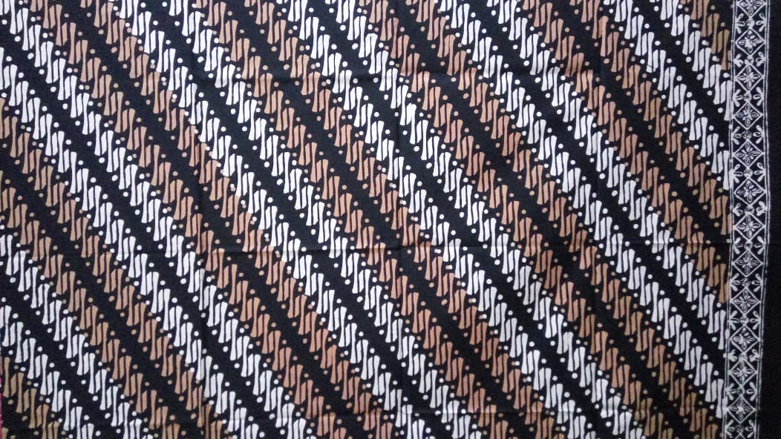
Gambar 2. 2 Batik Motif Lereng Eneng Ageung
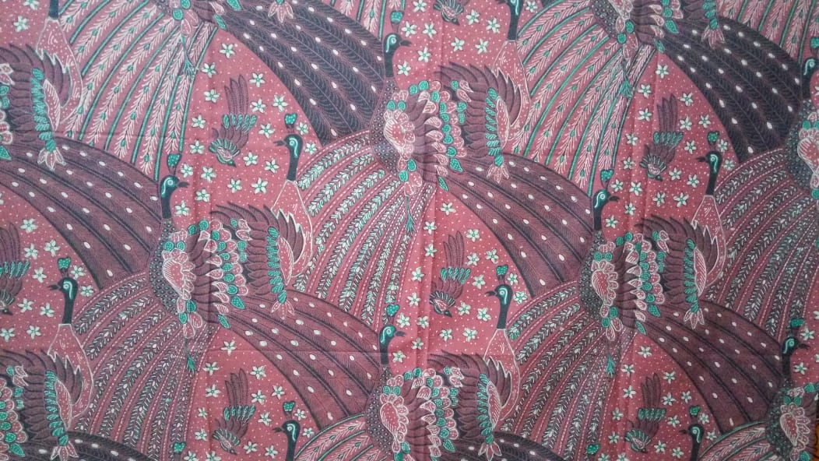
Gambar 2. 3 Batik Motif Merak Nibing
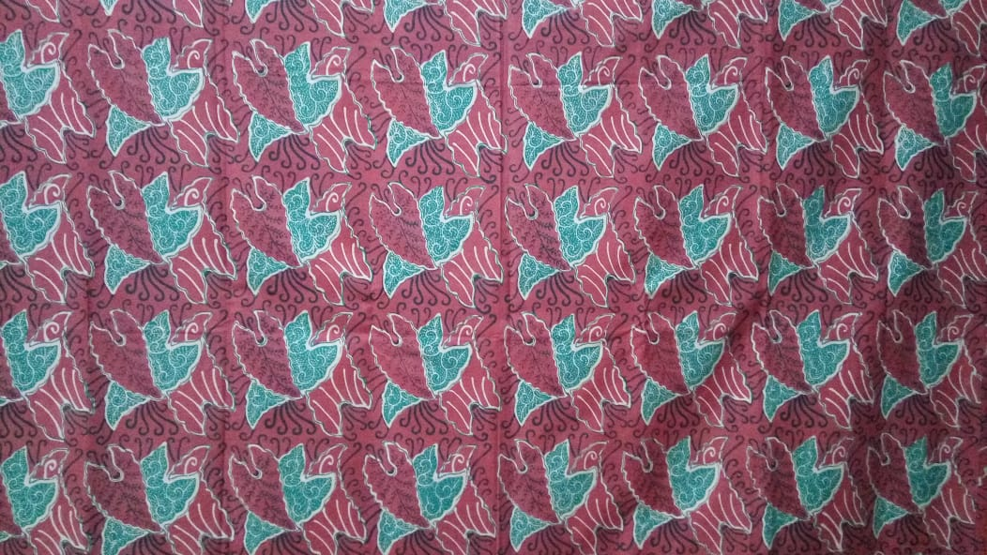
Gambar 2. 4 Batik Motif Daun Taleus

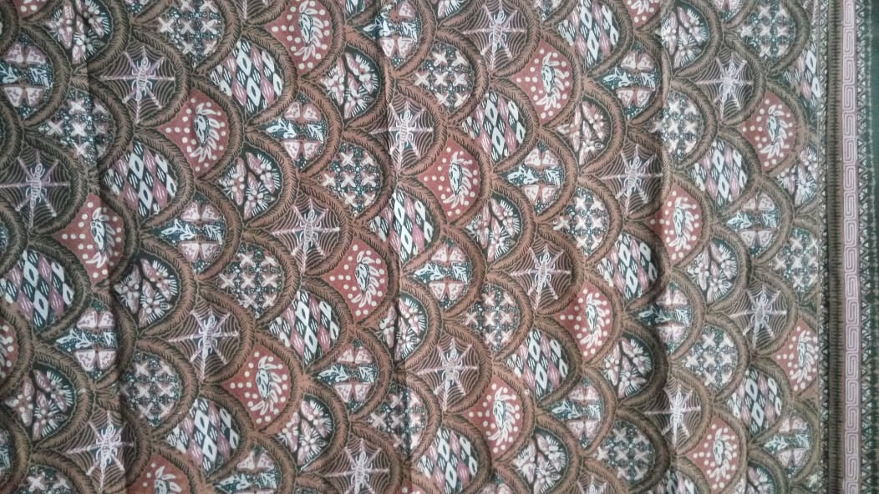
Gambar 2. 5 Batik Motif Sapu Jagad
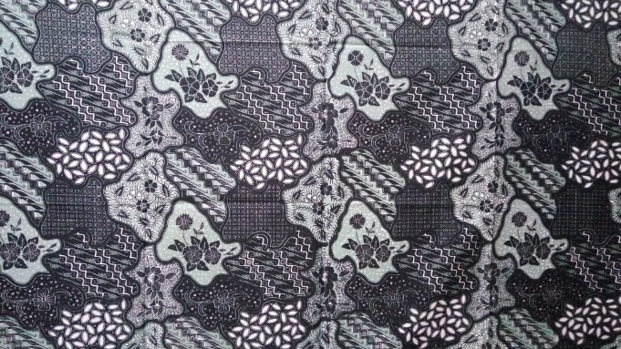
Gambar 2. 6 Batik Motif Sekar Jagad
Sebenarnya masih banyak lagi motif batik Tasikmalaya yang dihasilkan, diantaranya adalah:
1. Batik motif Batu Entep.
2. Batik motif Serat Kayu.
3. Batik motif Bambu.
4. Batik motif Lereng Eneng Alit.
5. Batik motif Lereng Eneng Ageung.
6. Batik motif Merak Ngibing.
7. Batik motif Daun Taleus.
8. Batik motif Sapu Jagad.
9. Batik motif Sekar Jagad dll.
Berdasarkan motif batik Tasikmalaya yang telah disebutkan di atas dari hasil observasi dan wanwancara, terdapat 6 motif batik Tasikmalaya yang paling tinggi penjualan yaitu: batik motif Lereng Eneng Alit, Lereng Eneng Ageung, Merak Ngibing, Daun Taleus, Sapu Jagad dan Sekar Jagad (Sukaesih: 2019). Namun meskipun penjualanya terbilang tinggi tetapi nilai jualnya masih jauh dibandingkan pada saat masa kejayaan batik Tasikmalaya di tahun 1960-1970. Dalam hal ini penulis memvisualkan batik Tasikmalaya melalui fotografi advertising bidang fashion dalam upaya meningkatkan popularitasnya.
2.3 Fotografi
Istilah fotografi berasal dari dua kata photo dan grafo, yang dalam bahasa Yunani, photo berarti cahaya dan grafo berarti melukis, sehingga fotografi dapat diartikan sebagai melukis dengan cahaya.
Kayus Mulia menjelaskan seperti yang dikutip oleh Genggam, bahwa yang paling penting dalam fotografi adalah cahaya, yakni pencahayaan atau yang kita kenal dengan istilah “lighting”. Penguasaan lighting mutlak dimiliki jika kita ingin terjun dalam dunia fotografi (Genggam, 2015:16).
Dalam bidang fotografi memiliki aliran-aliran tersendiri. Di fotografi terdapat tiga aliran, yaitu fotografi jurnalistik, fine art, dan komersial. Namun apabila sudah masuk kedalam ranah profesi, ketiga aliran tersebut setara atau sama, karena foto yang dibuat untuk kepentingan tempat bekerja atau perusahaan. Pewarta foto menjual fotonya ke agensi jurnalistik, fotografer fine art menjual karyanya ke galeri, sedangkan fotografer komersial menjual ke pihak advertising dan industri (Zahar, 2003: 28).
Jika sebuah informasi maupun promosi hanya dihadirkan berupa teks saja, maka pembaca harus membayangkan bagaimana gambaran dari teks tersebut. Oleh karenanya fotografi dibutuhkan untuk membuat sebuah gambaran yang menceritakan keseluruhan dari informasi tersebut. Ditambah dengan hadirnya media sosial membuat fotografi semakin populer dikalangan orang-orang.
2.4 Fotografi Advertising
Berbicara tentang fotografi advertising, Soedjono (2007:30) menjelaskan, bahwa karya fotografi memiliki makna ekonomis bila karya tersebut menjadi produk komoditas yang bernilai karena diorientasikan bagi pencapaian tujuan komersial. Oleh karnanya dapat ditarik kesimpulan fotografi advertising yaitu foto yang memiliki nilai jual, yang dibuat untuk kepentingan suatu iklan. Medianya pun cukup beragam, seperti majalah, poster, billboard, katalog, media sosial dan lain-lain.
Fotografi merupakan salah satu media iklan yang dalam perkembangannya begitu pesat sampai saat ini. Profesi sebagai fotografer komersial biasanya berkait dengan fotografi still life, fotografi arsitektur, dan fotografi fashion. Kemudian standar dari foto komersial yang dibuat haruslah terlihat bagus dan detail, karena foto tersebut memvisualisasikan produk yang akan ditawarkan. Pada Tugas Akhir ini penulis memvisualisasikan batik Tasikmalaya dengan fotografi fashion.
2.4.1 Fotografi Fashion
Fotografi fashion adalah aliran fotografi yang berkonsentrasi pada pemotretan dan menampilkan berbagai mode pakaian dan barang-barang fashion lainnya. Dalam hal ini keindahan pakaian bisa dilihat dari desain dan motifnya, seperti pada motif batik yang memiliki makna tersendiri dari setiap desain gambarnya. Pada fotografi fashion diperlukan peran model untuk mengiklankan produk dan memperagakan pakaian dengan beberapa pose yang berbeda untuk menarik minat konsumen.
Kekuatan fotografi fashion adalah dapat merekam dan mengkomunikasikan kembali keindahan suatu era tertentu (Reddy, 2009: 7). Barang-barang ataupun produk fashion yang dulunya kepopularitasnya tenggelam, dapat dipromosikan kembali melalui medium fotografi. Dalam hal ini penulis akan berfokus pada fotografi fashion sebagai medium yang mengangkat popularitas batik Tasikmalaya.
2.5 Studio lighting
2.5.1 Teknik Pencahayaan
Pada umumnya teknik pencahayaan dalam fotografi terdapat 6 macam tipe, menurut Adimodel dalam bukunya yang berjudul basic lighting for beauty (2010: 47-79) yaitu:

- Butterfly Lighting
Teknik pencahayaan ini disebut dengan butterfly lighting karena menghasilkan bayangan yang berbentuk segitiga yang mirip kupu-kupu di bawah hidung model. Bayangan lain yang terbentuk adalah mata dan leher. Butterfly lighting juga terkenal dengan nama paramount lighting yang dahulu merupakan salah satu pencahayaan favorit yang sering digunakan pada foto portrait artis-artis Hollywood.
- Loop Lighting
Teknik pencahayaan loop menghasilkan bayangan yang lonjong tepat di samping atau di bawah hidung model. Untuk menghasilkan pencahayaan seperti ini, letakkanlah posisi lampu tepat di samping atau di samping atas model.
- Rembrandt Lighting
Teknik pencahayaan rembrandt didasarkan pada satu sumber cahaya utama yang diletakan agak di kiri atau kanan atas kepala model dan arahnya menyamping ke bawah. Karakter pencahayaan rembrandt memberikan nuansa yang lembut walaupun bayangannya berkesan dalam. Posisi kepala model juga turut menentukan. Wajah model harus terlihat menyamping, dengan dagu yang bisa menghadap ke atas atau ke bawah. Biasanya bagian yang diterangi adalah bagian sempit dari wajah, sementara bagian yang gelap adalah bagian wajah yang lebih luas.

- Split Lighting
Split lighting adalah teknik pencahayaan yang paling sering digunakan pada foto portrait dan beauty untuk menghasilkan kesan yang dramatis dan karakter wajah yang kuat. pencahayaan split lighting menyinari separuh bagian wajah, sementara separuh bagian yang lain tidak diberi cahaya atau dibiarkan gelap.
- Broad lighting
Broad lighting adalah teknik pencahayaan yang menerangi bagian yang luas pada wajah. Biasanya teknik ini diterapkan pada wajah dengan sudut menyamping. Pencahayaan ini dapat dihasilkan menggunakan satu atau lebih lampu yang menerangi salah satu sisi wajah model, sementara sisi wajah lainnya diberi penerangan yang lebih kecil atau tidak diberi penerangan sama sekali.
- Short lighting
Teknik pencahayaan short lighting merupakan kebalikan dari broad lighting, yaitu menerangi daerah yang sempit pada wajah. Teknik ini juga biasanya diterapkan pada wajah model yang arahnya menyamping. Sama seperti broad lighting, penggunaan teknik pencahayaan short lighting digunakan untuk memberi karakter atau menambah kuat karakter wajah dari model. Pencahayaan short lighting memberikan kesan yang lebih dalam dan misterius jika dibandingkan dengan pencahyaan broad lighting.

2.5.2 High key dan Low Key
Penting untuk memahami pencahayaan high key dan low key dalam fotografi fashion karena desainer, klien, dan direktor seni akan meminta teknik pencahayaan yang melengkapi atau menekankan pakaian dalam gambar (Jade, 2012: 58).
A. High key
High key yaitu pencahayaan dengan intensitas yang sangat tinggi sehingga tidak ada bayangan keras pada objek. Kemudian biasanya high key memiliki kontras yang rendah. Pencahayaan high key dapat memberi kesan bahagia, positif, dan cantik.
B. Low key
Low key yaitu pencahayaan dengan intensitas yang sangat rendah sehingga terdapat bayangan pada objek. Kemudian biasanya low key memiliki kontras yang tinggi. Pencahayaan low key dapat memberi kesan dramatis dan gelap.
2.6 Komposisi
Komposisi adalah rangkaian elemen gambar dalam suatu ruang/format (Herlina, 2007: 84). Komposisi fotografi ialah lebih kepada mencapai balance, keseimbangan pandangan, yang berkaitan dengan penempatan objek di dalam jendela pengamat atau view finder. Adapun tahapan untuk penyusunan komposisi dapat dilakukan dengan dua cara, yang pertama yaitu pada saat pemotretan atau saat pembidikan.pembidikan dilakukan sedemikian rupa, supaya gambar yang dihasilkan tidak perlu melewati proses cropping. Sedangkan yang kedua setelah gambar sudah terekam di kartu memori atau setelah pemotretan, maka dalam komputer dapat dilakukan pengaturan komposisi dengan membuang sebagian maupun membesarkan satu bagian (cropping)
Komposisi yaitu merupakan penempatan dan penyusunan bagian-bagian sebuah gambar untuk membentuk kesatuan dalam sebuah bidang tertentu seperti pada fotografi. Untuk mendapatkan hasil gambar yang enak dipandang atau dilihat. Oleh karnanya perlu memperhatikan beberapa hal, yaitu mengatur benda yang akan di potret atau mengatur angle dan memilih lensa yang akan digunakan.
Sedangkan dalam komposisi tidak ada aturannya dan semuanya tergantung dari feeling dan sense dari fotografer.
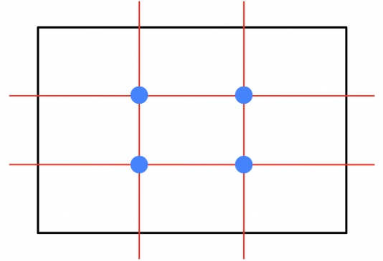
Gambar 3. 1 Komposisi
Dalam bidang visual, terutama fotografi, hanya ada dua jenis komposisi, yaitu Statis dan Dinamis. Komposisi Statis atau biasa disebut Dead Center ialah komposisi yang meletakkan subyek di tengah bidang. Sedangkan rule of third termasuk komposisi dinamis. Rule of third adalah garis bantu untuk membagi frame foto menjadi sembilan bagian yang sama besar, dengan menarik dua garis sejajar pada horizontal dan dua garis sejajar pada vertikal. Garis-garis ini merupakan garis bantu yang akan memposisikan objek atau garis horizontal hingga gambar yang dihasilkan menjadi lebih proposional dan lebih menarik.
2.7 Fashion
Di dalam kehidupan sehari-hari fashion menjadi bagian yang tidak dapat dilepaskan. Fashion berasal dari bahasa latin, factio, yang artinya membuat atau melakukan (Hendariningrum, 2008: 26). Fashion dapat dikatakan juga sebagai wadah untuk kebebasan berekspresi, untuk membuat gaya hidup (lifestyle) selalu menyenangkan. Tidak hanya sebatas itu saja, fashion juga mampu menampilkan cerminan yang dapat menjadi alat ukur situasi, sikap, dan perasaan seseorang.
Barnard menjelaskan seperti yang dikutip oleh Polhemus dan Procter, menunjukkan bahwa dalam masyarakat kontemporer Barat, istilah fashion sering digunakan sebagai sinonim dari istilah dandanan, gaya, dan busana. Benda-benda seperti perhiasan, aksesoris, tata rambut, kecantikan dan pakaian (Barnard, 2006).
Dalam hal ini fashion digerakan oleh desainer dan industri, perubahan fashion yang berlangsung secara terus-menerus dan sifatnya tidak tahan lama. Ditambah dengan kemajuan teknologi menjadikan pergerakan fashion semakin cepat dan banyak desain-desain yang baru bermunculan.
Pada kenyataannya saat ini penampilan menjadi hal yang sangat penting dalam kehidupan sosial. Busana atau pakaian merupakan suatu benda yang paling tampak ketika seseorang sedang berinteraksi dengan orang lain. Kemudian fashion bisa menjadi sebuah simbol-simbol nonverbal yang ingin disampaikan oleh orang tersebut.
Batik merupakan sebuah produk atau benda yang berhubungan dengan fashion karena dapat dimanfaatkan sebagai bahan pakaian. Batik memiliki keistimewaan tersendiri, dalam hal ini salah satunya ialah batik Tasikmalaya. Di dalam pakaian batik Tasikmalaya terdapat tingginya nilai, pesan moral, dan sosial yang terkandung pada batik tersebut. Dan menurut Koentjaraningrat (1994:85) nilai budaya terdiri dari konsepsi–konsepsi yang hidup dalam alam fikiran warga masyarakatnya mengenai hal – hal yang mereka anggap amat mulia.

Batik Agnesa. 2015. Sumber: https://batikagnesa.wordpress.com/. Diakses pada tanggal 26 April 2019.
Kusumabrata. 2018. Rkusumabrata. Sumber: http://www.rkusumabrata.com/post/fotografi-fashion--beauty-shot. Diakses pata tanggal 28 April 2019.

